HALAT BASAMAK
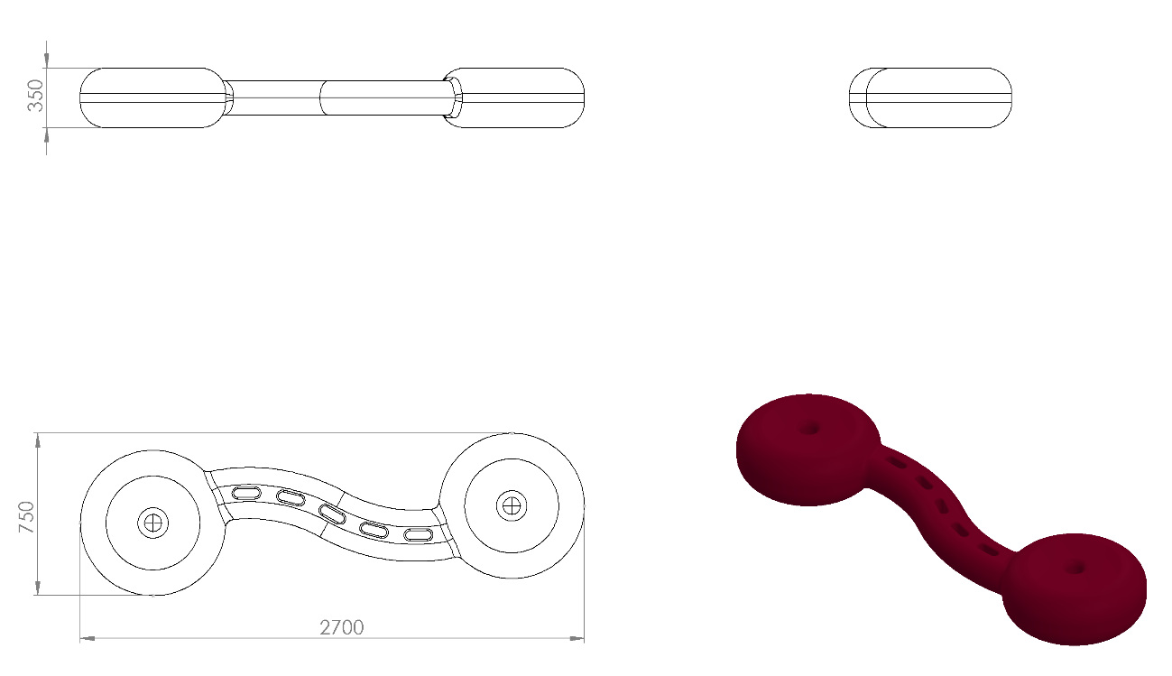
750 x 2700 x 350 mm ölçülerinde 1. Sınıf poletilen malzeden rotasyon yötemiyle çift cidarlı olarak üretilecek olan halat basamak figürünün minimum ağırlığı 25 kg olacaktır. Figürün tasarımında s formu verilecek olup, sivri kenar ve köşeleri radyüslu olacaktır. Eleman üzerinde bulunan açıklıklar parmak sıkışmasına neden olmayacak şekilde TSE standartlarına uygun olarak üretilecektir.

